# TODO-application vaatimusmäärittely

Alustava vaatimusmäärittely TODO-applikaatiolle.

## Toiminnalliset vaatimukset

* Käyttäjän on mahdollista lisätä,
* muokata ja
* poistaa muistiinpanoja.

## Ei toiminnalliset vaatimukset

* Muistiinpanojen suodattaminen, esimerkiksi aiheen tai päivämäärän mukaan.
* Käyttäjät
* Botit
* Bootstrap, babel ja vanilla.js

Lähtökohtaisesti projektia suunnitellessa oli, että toiminnalliset vaatimukset toteutuvat projektissa. Alkuun olen ajatellut toteuttaa projektin ns. funktionaalisesti ohjelmoituna (syntaksiltaan samantapaisesti, kuten esimerkiksi C-kieli), mutta jos aikaa riittää, niin yritän ottaa projektiin myös olio-ohjelmoinnin ja luokat mukaan.

Sovellus tai applikaatio ei välttämättä tarvitse varsinaista bottia taakseen, että vuorovaikutuksen lisääminen onnistuu myös ohjelmallisesti. Olisi mukava piirre sovelluksessa, että se tavallaan oppisi käyttäjän syötteistä, että mitkä ovat esimerkiksi eniten käytettyjä aihepiirejä muistiinpanoille.

Periaatteessa ja miksi ei käytännössäkin ajattelisin, että applikaatio tulee pyörimään tämän taulukon ympärillä. Toki tämän alla olevan esimerkin sisältö on pelkistetty.

|  |
| --- |
| let notes = [  {  note: "this is a note"  },  {  note: "this is another note"  },  {  note: "this is the third note"  }  ]; |

Olisi tietysti mukavaa, että tämä taulukko säilyisi sellaisenaan, vaikka sivua ladattaisiin uudestaan, mutta pelkään, että tämä tarkoittaisi sitä, että taulukko pitäisi tallentaa tiedostoon tai tietokantaan ja käsittääkseni puhdas, selainpohjainen JavaScript ei siihen tällä hetkellä vielä taivu.

## Skenaariot ja käyttötapauskaaviot

Käyttäjä voi lisätä, muokata tai poistaa muistiinpanoja.

## Käyttötapauksen kuvaus

|  |  |
| --- | --- |
| **Käyttötapauksen** **nimi** | **Tee** **uusi** **muistiinpano** |
| Aktorit | Käyttäjä  Botti tai applikaatio |
| Kuvaus | 1. Käyttäjä avaa selaimen, kirjoittaa uuden muistiinpanon ja painaa lähetä-painiketta. 2. Botti tai applikaatio tarkistaa, että käyttäjän antamat tiedot ovat oikein, jonka jälkeen ilmoittaa käyttäjälle, että joko muistiinpanon lisäys onnistui tai että käyttäjän tulee tarkistaa antamien tietojen oikeellisuuden. 3. Kun muistiinpano on lisätty onnistuneesti, lisätään se myös taulukkoon ja tulostetaan kaikki muistiinpanot näytölle. |
| Alkuehto | Sovellus on toimintavalmiudessa. |
| Loppuehto | Käyttäjä saa ilmoituksen, kun muistiinpano on lisätty. |
| Vaatimukset | Käyttäjällä tulee olla joko tietokone, tabletti tai älypuhelin, joka on joko kytketty internetiin tai sitten sovellus toimii ns. lokaalisti. |

## Käyttötapauskaavio

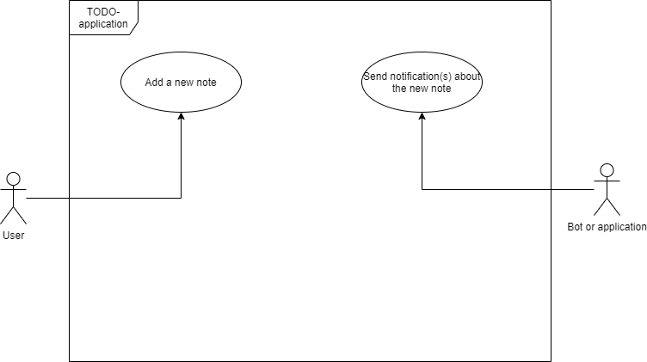

Kuva . Alustava käyttötapauskaavio.

Kuvaan tässä ainoastaan yhden käyttötapauskaavion, koska käyttötapaukset muistuttavat hyvin paljon toinen toisiaan.

## Luokkakaaviot

Kuva . Alustava luokkakaavio.

## Sekvenssikaavio

Kuva . Alustava sekvenssikaavio.

## Vaatimusmäärittely pähkinänkuoressa

Tässä tämä alustava vaatimusmäärittely pähkinänkuoressa ja tämän suunnitelman mukaan lähden projektia toteuttamaan.